1. 安裝MSSQL並建立earring資料庫

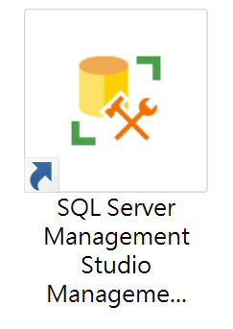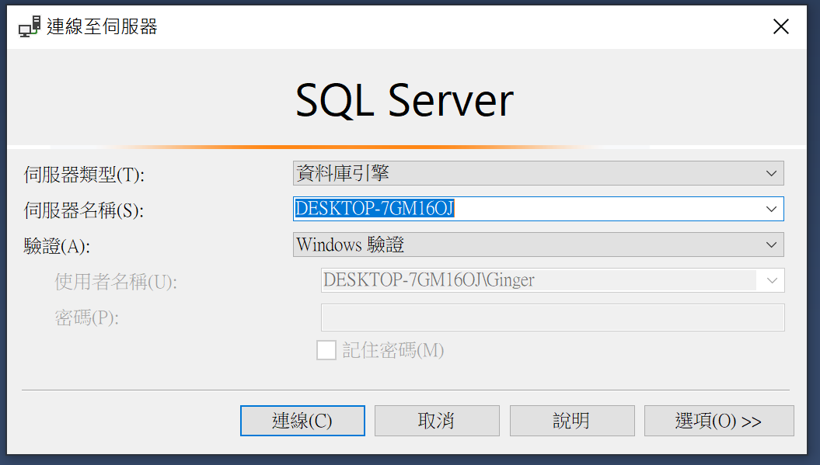

1. 開啟MSSQL後，左邊物件總管>LAPTOP-7GM16OJ展開>"資料庫" 右鍵-新增資料庫>資料庫名稱輸入earring>確定

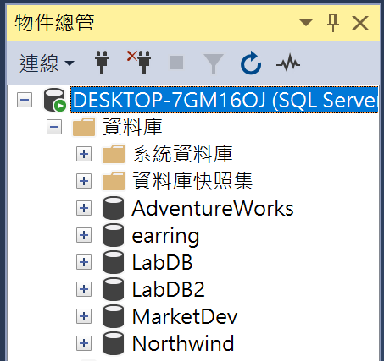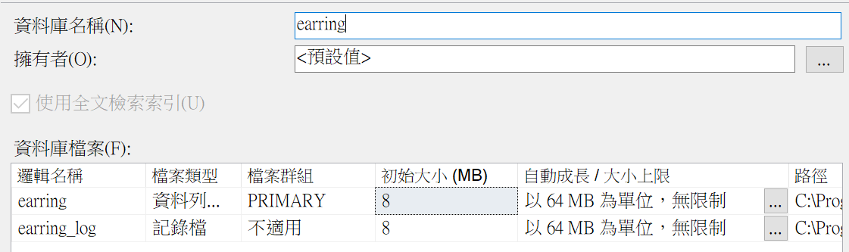

2.匯入兩個CSV檔建立資料表

"earring"資料庫 右鍵--工作-匯入一般資料 > 選本案的csv檔 >下一步直到關閉

一次只能匯入一個CSV，所以步驟2要做2次

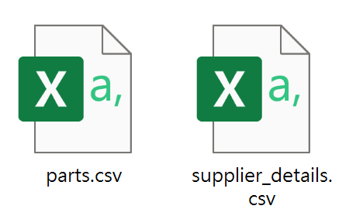

1. 創建環境conda create --name earring python=3.8



1. 更改app.py中的server name為本機MS Server的伺服器名稱，例如Server = LAPTOP-7GM16OJ，然後activate earring環境，再執行ngrok http 5000中的app.py



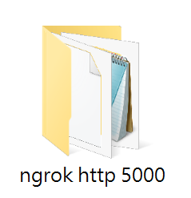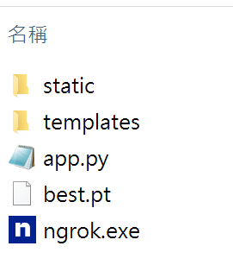

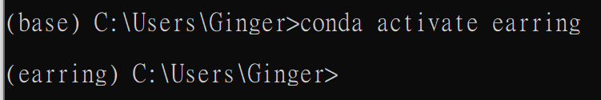

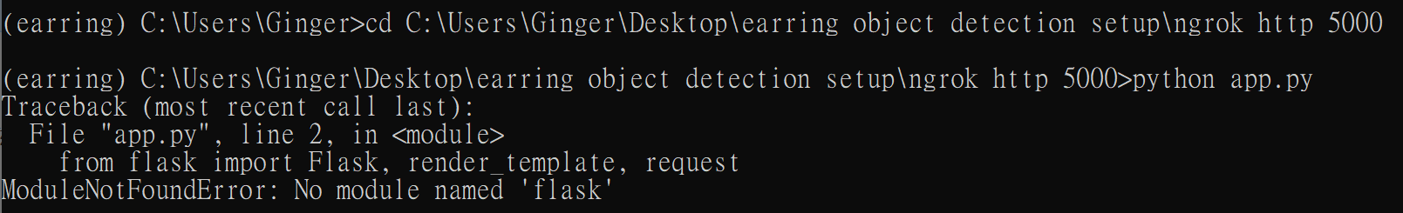

1. 看環境有缺甚麼套件先pip install直到可以執行app.py



1. 再度執行app.py直到cml呈現閃爍狀態，等待ngrok.exe執行

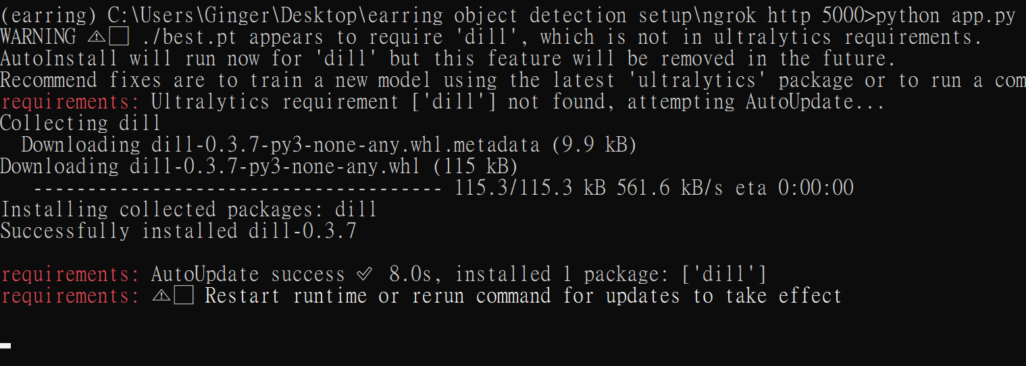

1. 開啟ngrok.exe，執行ngrok authtoken [your ngrok token]

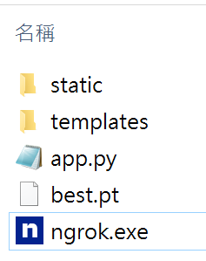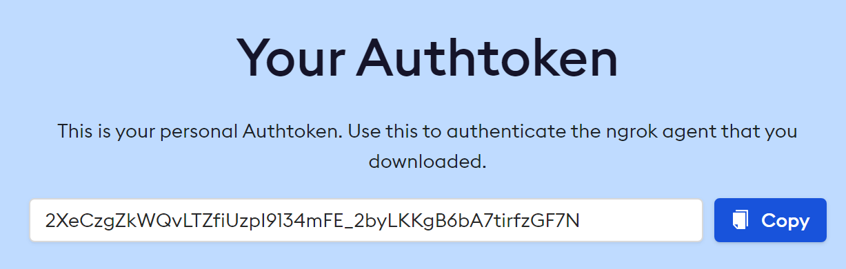



1. 輸入ngrok http 5000



1. 外網使用<https://9e1a-113-196-183-111.ngrok-free.app>

內網使用http://localhost:5000

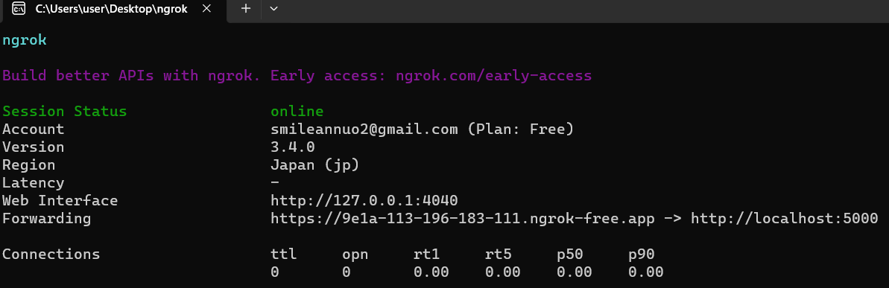

1. 成功開啟!!!!

